INDICAZIONI PER I COMPITI PER I BAMBINI DELLA V C

Ecco alcune indicazioni dei compiti da svolgere:
ITALIANO
- Leggi “Lettera ai bambini senza scuola”
- Prosegui la lettura dei racconti umoristici sul libro arancione pag. 14, 18 e 19, 20 e 21 e rispondi sul quaderno blu alle attività “Comprendo e scopro”.
- Esegui la simulazione di prova INVALSI a pag. 254 sul testo informativo e le attività fino a pagina 262.
- R.L.: Completa le attività del file sul congiuntivo
- Scrivi su un foglio, in bella copia e ordinato, due testi che poi metteremo nel quaderno di “ASCOLTA IL MIO CUORE”
……Dove ci ritroviamo improvvisamente in una “forzata vacanza”…..
…..Dove, approfittando della lontananza obbligata, ripensiamo ai nostri compagni, li immaginiamo intenti alle loro cose e scriviamo loro un piccolo ed autentico pensiero gentile.

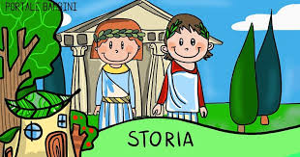

STORIA
- Guarda i video indicati nel file.
- Leggi e svolgi le attività.

A presto!
Le maestre

